ФЕДЕРАЛЬНОЕ АГЕНТСТВО ПО ОБРАЗОВАНИЮ
ГОУ ВПО

УФИМСКИЙ ГОСУДАРСТВЕННЫЙ АВИАЦИОННЫЙ
ТЕХНИЧЕСКИЙ УНИВЕРСИТЕТ

Факультет авиационного приборостроения
Кафедра промышленной электроники

Лабораторная работа №2

Изучение одиночных усилительных каскадов

Выполнила

студентка гр.МКС-313:
Киямова А. М.

Проверил:
Лобанов Ю. В.

2005
Цель работы: определение основных характеристик и параметров одиночных усилительных каскадов, построенных на биполярных и униполярных (полевых) транзисторах.

Выполнение работы

Параметры элементов лабораторного стенда:
а) Емкости: С1=С2=С7=5 мкФ,
С2= С4=С6=С8=C9=С11= 20мкФ, С3=0,1 мкФ,
б) Сопротивления: R1=R8=R10=R17=9,1 кОм, R2=R9=33 кОм,
R4=R15=3 кОм, R5=R7=R16=2 кОм, R6=4,5 кОм, R11=500 Ом, R12=1 кОм, R3=15 кОм
Схемы усилительных каскадов имеют вид:

1. Схема с ОЭ
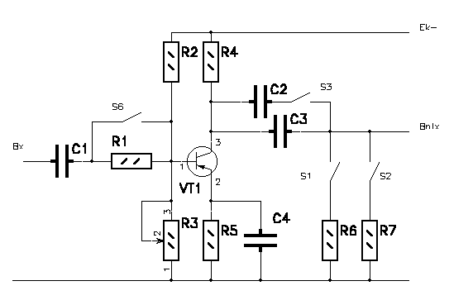

2. Схема с ОК
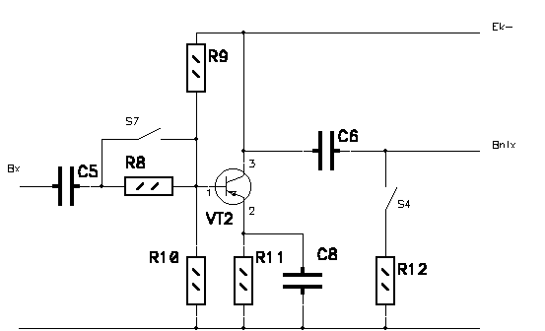

3. Схема с ОИ

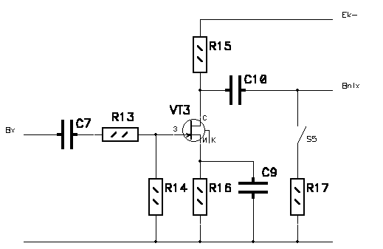

Эквивалентные схемы исследуемых цепей.

Эквивалентные схемы каскада с ОЭ на высоких частотах
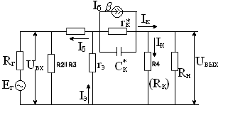
Эквивалентная схема каскада с ОИ на высоких частотах
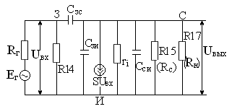
Эквивалентная схема каскада с ОК на средних частотах
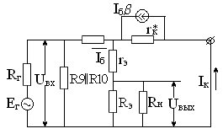
1. Снимем амплитудные характеристики усилителей ОЭ, ОК, ОИ на квазирезонансной частоте.
Для нахождения квазирезонансной частоты найдём зависимость U_{вых}(f):
f, Гц | 50 | 90 | 100 | 500 | 600 | 900 | 1000 | 2000 | 4000
U_{вых,}В | 0,3 | 0,65 | 1 | 2,1 | 2,1 | 2,1 | 0,8 | 0,4 | 0,1
За резонансную частоту принимаем f = 440 Гц.
Усилитель с ОЭ:
U_{вх,}B | 0,3 | 0,5 | 0,7 | 1 | 1,5 | 2
U_{вых,}В | 0,5 | 1 | 1,2 | 1,8 | 2,2 | 2.2

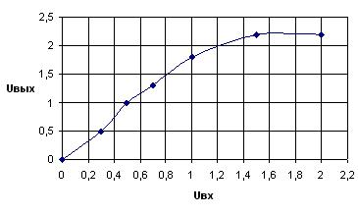
Коэффициент усиления по напряжению на линейном участке K_{U}≈1.8.

Усилитель с ОК:
U_{вх,}B | 0,2 | 0,25 | 0,35 | 0,5 | 0,75
U_{вых,}В | 0,15 | 0,20 | 0,325 | 0,475 | 0,7
усиления по напряжению не наблюдается, K_{U}≈0,9

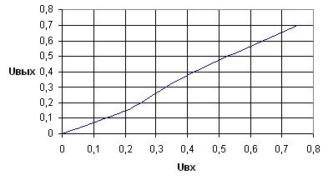

Усилитель с ОИ:
U_{вх,}B | 0,4 | 0,7 | 1,0 | 2 | 5
U_{вых,}В | 2,1 | 3,2 | 4,6 | 9 | 10

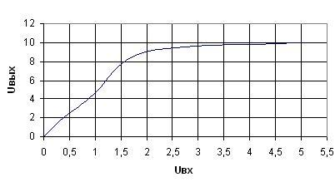
Коэффициент усиления по напряжению на линейном участке K_{U}≈4,6.

Диапазон линейного усиления в усилителе с ОЭ гораздо меньше, чем в усилителе с ОИ.

3. Для получения АЧХ используем данные, полученные в п. 1.
Усилитель с ОЭ:
f, Гц | 50 | 90 | 100 | 500 | 600 | 900 | 1000 | 2000 | 4000
Lg(f) | 1.699 | 1.954 | 2 | 2.699 | 2.78 | 2.954 | 3 | 3.3 | 3.6
К_{U} | 0.25 | 0.54 | 0.83 | 1.75 | 1.75 | 1.75 | 0.67 | 0.33 | 0.08

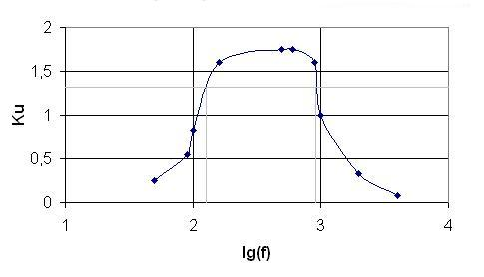
Отсюда определяем что, полоса пропускания усилителя составляет от 120 Гц до 933 Гц, а коэффициент частотных искажений М=1,414.

Снимем амплитудно-частотные характеристики усилителя с ОК

f,Гц | 10 | 50 | 100 | 500 | 1000 | 2000 | 3000
Lg(f) | 1 | 1.70 | 2 | 2.70 | 3 | 3.30 | 3.48
К_{U} | 0.759 | 0.897 | 0.966 | 0.966 | 0.828 | 0.759 | 0.655
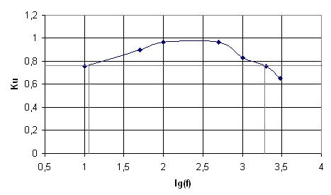
Отсюда определяем что, полоса пропускания усилителя составляет от 12Гц до 2 кГц, а коэффициент частотных искажений М=1,414

Снимем амплитудно-частотные характеристики усилителя с ОИ
f,Гц | 10 | 50 | 100 | 500 | 900 | 1000 | 2000 | 3000 | 6000
Lg(f) | 1 | 1.699 | 2 | 2.699 | 2.954 | 3 | 3.301 | 3.477 | 3.778
К_{U} | 2.727 | 4.24 | 4.54 | 4.54 | 4.24 | 3.64 | 2.727 | 1.82 | 0.909
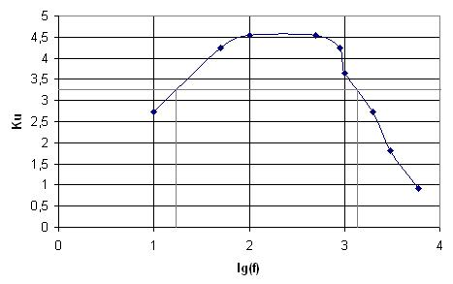
Отсюда определяем что, полоса пропускания усилителя составляет от 1 Гц до 1,42 кГц, а коэффициент частотных искажений М=1,414

4. Определим, как изменяется K_{U} в схеме с ОЭ на определенной частоте (440 Гц) при изменении сопротивления нагрузки (R6 и R7):

R_{н} | - | R₇ | R₇|| R₆ | R₆
U_{вых} | 1,2 | 0,7 | 0,55 | 1,1
K_{U} | 1,7 | 1 | 0,79 | 1,6

Для схемы с ОИ
U_{вх} | R_{н} | U_{вых}
0,5 | вкл | 1,2
0,5 | выкл | 1,7

Т.о. при увеличении сопротивления, коэффициент усиления уменьшается

5. Измерим входные и выходные сопротивления усилителей:
для схемы с ОЭ
а) входное:
$R_{\text{вх}}=\frac{U_{\text{вх}}}{I_{\text{вх}}}$, где $I_{\text{вх}}=\frac{U_{R1}}{R1}$
R₁=9,1·10³ Ом
U_{вх}=1 В
U_{R1}=0.85 В

б) выходное:
R_{вых}=R_{н}∙[$\frac{E_{\text{вых}}}{U_{\text{вых}}}+1$], где R_{н} =4,5 кОм
U_{вых}=0,8В
Е_{вых}=1,5В
R_{вых}=12937 Ом

Для схемы с ОК
а) входное:
$R_{\text{вх}}=\frac{U_{\text{вх}}}{I_{\text{вх}}}$, где $I_{\text{вх}}=\frac{U_{R8}}{R8}$
R8=9,1·10³ Ом
U_{вх}=0,48 В
б) выходное:
R_{вых}=R_{н}∙[$\frac{E_{\text{вых}}}{U_{\text{вых}}}+1$], где R_{н} =R₁₂=1000 Ом
U_{вых}=0,24 В
Е_{вых}=0,3 В
R_{вых}=2250 Ом

Для схемы с ОИ
а) входное:
$R_{\text{вх}}=\frac{U_{\text{вх}}}{I_{\text{вх}}}$, где $I_{\text{вх}}=\frac{U_{R\text{13}}}{R\text{13}}$
R13=9,1·10³ Ом
U_{вх}=0,56 В
б) выходное:
R_{вых}=R_{н}∙[$\frac{E_{\text{вых}}}{U_{\text{вых}}}+1$], где R_{н} =R₁₇=2000 Ом
U_{вых}=1 В
Е_{вых}=1,4 В
R_{вых}=4800 Ом

Обработка результатов
Часть обработанных результатов приведена в экспериментальной части, в этой части приведен расчет входных и выходных сопротивлений каскадов

Каскад с ОЭ
R_{Г}=9,1 кОм
R_{вх}=567 Ом
Каскад с ОК
R_{н}=R₁₂=1000 Ом
R₁=9100 Ом
R_{Э}=R₁₁=500 Ом
R₉=33000 Ом
R_{вх}=$R_{9}\left|\right|R_{\text{10}}\left|\right|R_{\text{вхТ}}≈R_{9}\left|\right|R_{\text{10}}\left|\right|[(1+β)(R_{Э}\left|\right|\text{Rн})]\left|\right|r_{к}^{}$
$\frac{1}{R_{\text{вх}}}=\frac{1}{R_{9}}+\frac{1}{R_{\text{10}}}+\frac{R_{э}+R_{н}}{(1+β)R_{э}R_{н}}+\frac{1}{\frac{1}{h_{\text{22}}}}$ R_{вх}=3745.78 Ом
R_{вых}$R_{Э}\left|\right|r_{Э}=\frac{\text{500}∗\text{10}}{\text{500}+\text{10}}=9,\text{803921569}$
$$R_{Э}\left|\right|R_{н}=\frac{\text{500}∗\text{1000}}{\text{1500}}=\text{333},\text{333}$$

Каскад с ОИ
R_{вх}=R_{з}=R14
R_{вых}R_{c}=R₁₅=3000 Ом
R_{н}=R17=9100 Ом
r_{i}=100000 Ом
S=1,4∙10⁻³ мА/В
$K_{U}=\frac{{\text{Sr}}_{i}(R_{C}\left|\right|R_{H})}{r_{i}+(R_{C}\left|\right|R_{H})}$=3,08898

